Осенние фрукты и овощи

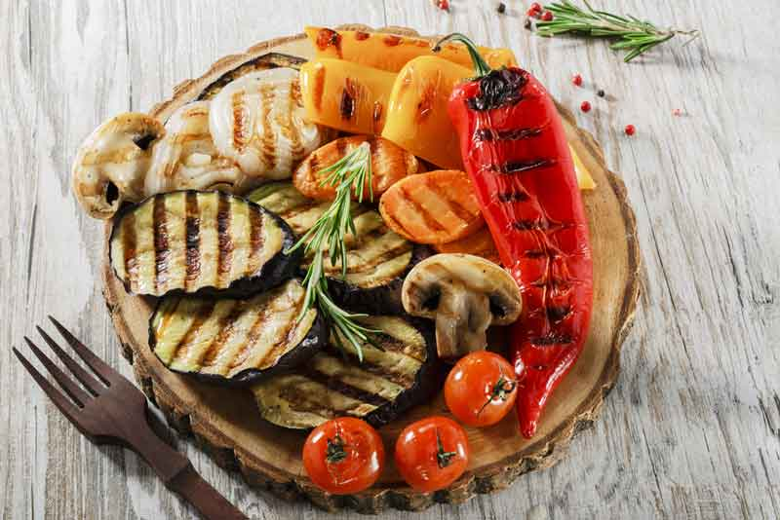
Календарное лето закончилась и осень уже официально вступила в свои права. Ошибочно полагать, что только летом овощей и фруктов изобилие. Выбор фруктов на прилавках в магазинах и на рынках удивляет своим разнообразием, что можно просто-напросто растеряться. Арбузы, нектарины, дыни, груши, яблоки, виноград, сливы — голова идет кругом! Следует разобраться на чем же остановить выбор и какими витаминами из овощей и фруктов в сентябре пополнить организм перед зимой, тем самым укрепив иммунитет.

Яблоки
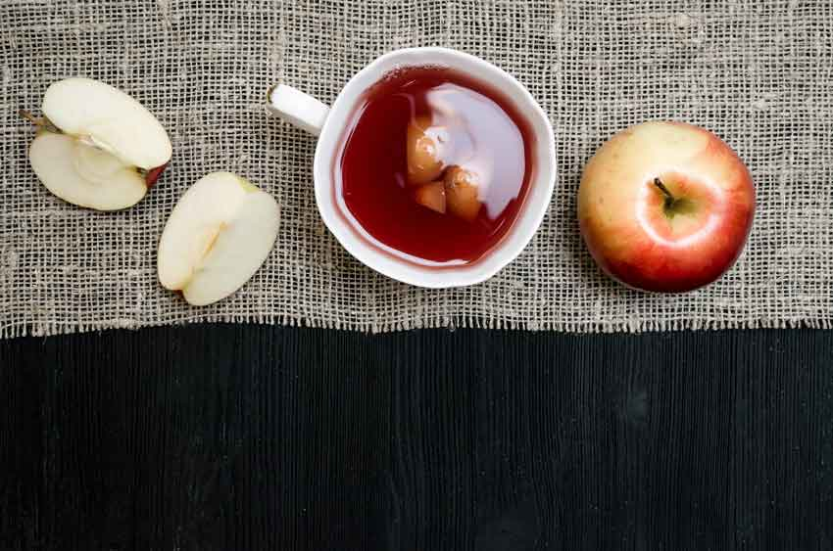Компот из яблок
Сочные, сладкие, кислые, ароматные и все это яблоки! Они богаты пектином, калием, кальцием, магнием, йодом, а также витаминами группы В, Е, С, РР, эти вещества укрепляют иммунную систему, улучшают пищеварение, и лимфатическую систему. Количество сортов удивляет и каждый найдет идеальный для себя. Из этого сезонного фрукта, кажется, можно приготовить буквально все: джем, компот, варенье, десерты и даже добавить его в мясные блюда. Наливное яблочко будет отличным перекусом и в чистом виде, не даром оно верный спутник людей, сидящих на диете.

Нектарины
Нектарины сочные, мягкие, с тонкой кожицей, а также самые полезные для организма. Выросшие под жарким солнцем плоды впитали в себя всю пользу и аромат. Они содержат в себе А, С, пектин, органические кислоты, антиоксиданты, калий, железо, магний, которые благотворно влияют на качество кожи, удерживают в ней влагу, предупреждают появление морщин, стабилизируют работу нервной системы. Высокое содержание в составе клетчатки улучшает пищеварение и ускоряет обмен веществ. Из продукта можно приготовить вкуснейший джем или компот, которые сохранят воспоминания о теплом солнечном лете, добавить его в различные десерты и салаты, или потушить с мясом, добавив ему экзотическую нотку.

Болгарский перец

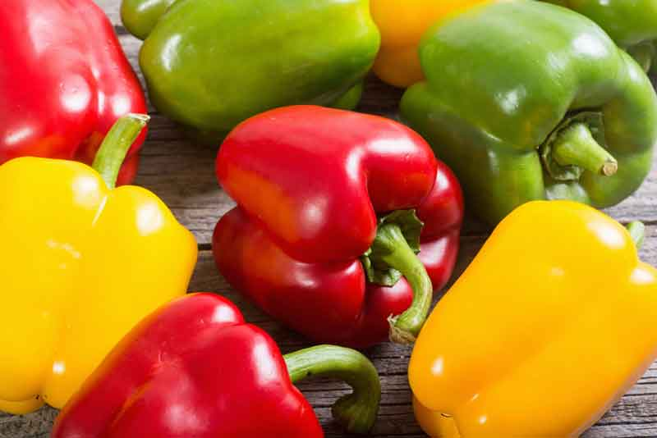
Не только фрукты несут в себе пользу. Красный болгарский перец одним своим видом улучшает настроение, а содержание в составе большого количества витамина С улучшает цвет кожи, иммунитет и общее состояние организма. Без овоща огненного цвета сложно представить летние и осенние первые блюда, салаты, закуски. Бета-каротин препятствует возникновению раковых клеток и будет хорошей профилактикой.

Грибы
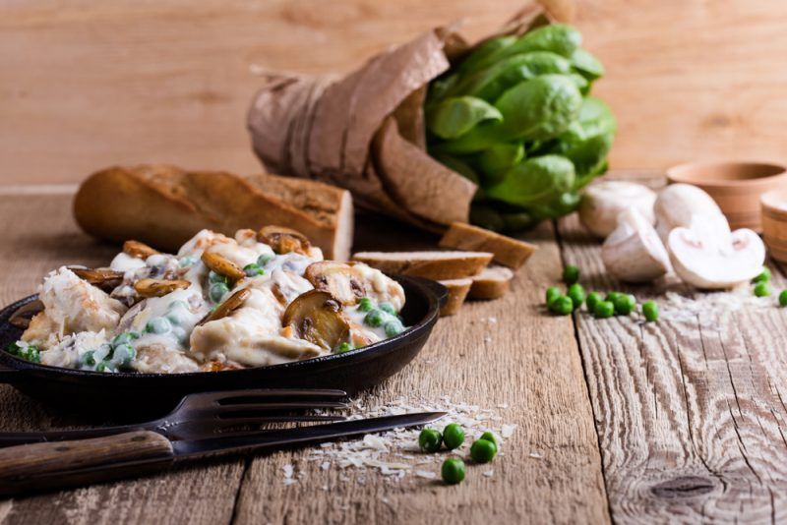
Походы в лес становятся сплошным удовольствием. В большом количестве начинают появляться грузди, маслята, подосиновики, подберезовики, осенние опята, которые можно засушить на зиму, замариновать, заморозить. Они содержат большое количество растительного белка, витаминов группы В, А, Е, РР. Закуска из грибов, собранных своими руками и лично замаринованных, будет хорошим украшение праздничного и повседневного стола.

Цветная капуста
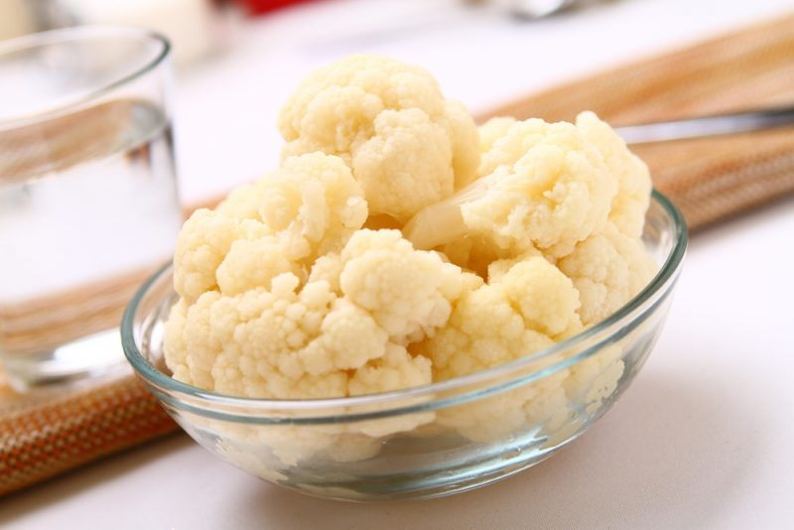
Настоящий кладезь минералов, который содержит в себе большое количество марганца, кальция, железа, фтора, а также витаминов А, К, Е, Н, группы В. Капуста активно используется в кулинарии для приготовления первых блюд, салатов, гарниров, закусок. Легкий ненавязчивый вкус продукта в сочетании с другими ингредиентами раскрывается в полной мере.

Свекла
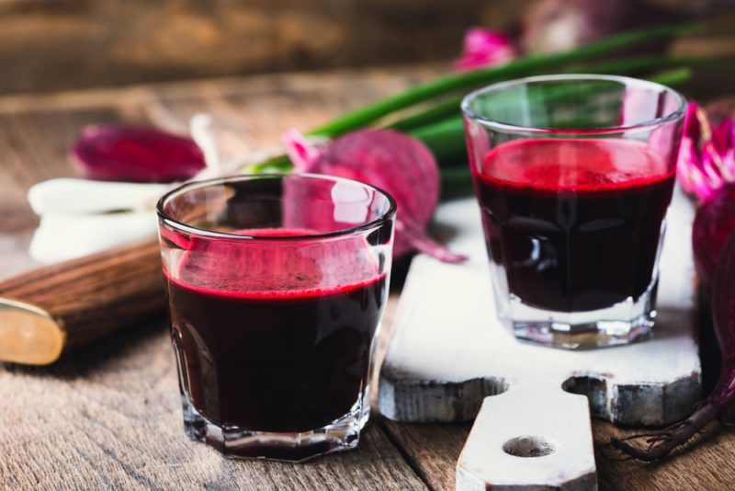Свекольный сок
Раскрывает свои вкусовые качества во всей красе только ранней осенью. Насыщенного бордового цвета и с приятным вкусом отлично дополняет гарниры, салаты и даже десерты. Вследствие регулярного употребления продукта улучшается эластичность кровеносных сосудов, иммунитет, работа пищеварительной системы и общее состояние организма.
Разобравшись какие овощи и фрукты осенью несут в себе наибольшую пользу, можно начинать составлять меню на ближайший месяц, опираясь на сезонные продукты.

ИСТОЧНИК:https://www.chefmarket.ru/blog/sezonnye-frukty-i-ovoshhi-sentjabr/

